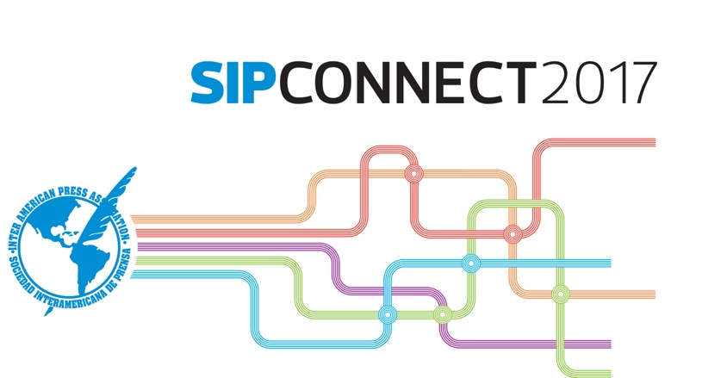

MIÉRCOLES 21 de junio
(Todas las sesiones Salones)

8:30 - 9:00 a.m.
¡Bienvenidos!
> Matt Sanders, Deseret Digital Media y Ricardo Trotti, Sociedad Interamericana de Prensa (SIP)

9:00 - 9:45 a.m.
Presentación de apertura
Cómo contar historias mas visuales en la era digital
> Mario García, García Media, New York, New York

9:45 - 10:15 a.m.
Presentación
Recursos digitales para vender más en papel.
Retroalimentación entre las dos plataformas.
> Mike Blinder, Blinder Group, Tampa, Florida

10:15 - 10:30 a.m.
Receso para café

10:30 - 11:45 a.m.
Segmento I: Diferentes estilos de transformación digital
Cada empresa periodística es diferente y son varias las rutas que conducen hacia el cambio. En este panel se presentan tres medios, tres estilos, tres estrategias que han experimentado y han creado sus propias fórmulas para posicionarse con éxito en el nuevo ambiente digital.
> Sergio Marabolí, director de La Cuarta, Chile; Darío Gallo, editor jefe de Clarín digital, Buenos Aires, Argentina,

11:45 a.m. - 1:00 p.m
Segmento II: La transformación en colaboración
De la férrea competencia entre medios noticiosos a la colaboración productiva entre ellos. Por un lado los periodistas trabajan con las audiencias para producir los contenidos de calidad que demandan y, por el otro, las organizaciones noticiosas se asociacian entre sí para alcanzar nuevas metas.
> Casos de estudio y: Mike Blinder, La Prensa, Honduras.

1:00 - 2:30 p.m.
Almuerzo

2:30 - 3:45 p.m.
Segmento III: Nuevos casos de éxito en la monetización de contenidos.
El retorno de los paywalls.
Hay una relación directa entre el declive de la lectura en papel y la adopción de estrategias de cobro por contenido en los medios. The New York Times ya supera el millón de suscriptores digitales. Más de la mitad de los periódicos estadounidenses han adoptado modelos de suscripción digital. En América Latina los diarios tradicionales se siguen sumando a esta tendencia.
> Billy Aldea-Martínez, Piano Media; Alejandro Couce, Vindicia y Carlos Martínez, PressReader, Vancouver, Canadá

3:45 - 4:00 p.m.
Receso para café

4:00 - 5:00 p.m.
Segmento IV: Métrica + Redes Sociales = Diferentes tipos de audiencias
Una historia en la web puede tener muchísimo público, pero en Facebook es un fracaso. O viceversa. Los diarios están aprendiendo a resolver esta ecuación. Requieren periodistas apasionados, capaces de conjugar el reto de múltiples canales de distribución de contenidos. La colaboración diaria para sacar el jugo a los contenidos en diferentes plataformas.
> El director de Métrica, Eduardo Aguilar y la Editora de Redes Sociales, Renata Sánchez, de El Universal de México.

5:00 - 5:30 p.m.
Presentación
> Facebook

5:30 - 6:00 p.m.
Presentación
> Roberto de Celis, gerente de Negocios Digitales del Grupo Vocento de España

7:00 p.m.
Cóctel de bienvenida

JUEVES 22 de junio
(Todas las sesiones Salones)

9:00 - 9:30 a.m.
Presentación: Innovación e inmaginación en plataforma digitales
Mauricio Cabrera, creador del sitio juanfutbol.com

9:30 - 10:30 a.m.
Segmento V: Publicidad Nativa,Contenido Patrocinado y el Storytelling: tres conceptos distintos que van muy bien juntos.
No son pocos los diarios que están operando departamentos a cargo de producir contenido y publicidad en base a estos tres conceptos que añaden una nueva dimensión al negocio del periodismo. Lo primordial para triunfar en esto es tener los conceptos bien claros y adoptar la estrategia adecuada.
> Eduardo Tessler, consultor Porto Alegre, Brasil; Laura Montoya, especialista en Contenido Patrocinado de la firma Brandforge (TBC); Mauricio Cabrera, creador del sitio Juanfutbol.com de México

10:30 - 10:45 a.m.
Receso para café

10:45 - 11:45 a.m.
Segmento VI: El impacto de las Plataformas Over the Top (OTT) en los medios tradicionales.
La tecnología OTT ha dado dolores de cabeza a las empresas televisivas, pero también son una oportunidad. Y los diarios también pueden aprovecharla, tener sus propias “micro estaciones” de televisión. América Latina es una de las regiones con mayor crecimiento en el uso de plataformas OTT.
> Carlos Hullet, Vivo Play, Miami y representantes de cadenas de television hispana en Estados Unidos

11:45 - 12:30 p.m.
Monetización de plataformas móviles
El primetime, horario estelar de transmisiones, ha sido desplazado por el tiempo que impone el lector. La personalización de los contenidos y, en particular, en las plataformas móviles, es una necesidad que debe recibir respuestas adecuadas de parte de los medios. Casos de éxito. Presentación: Roberto de Celis, Vocento, Madrid, España

12:30- 2:00 p.m.
Almuerzo

2:00- 3:00 p.m.
Panel VII : La evolución de la sala de Redacción en el 2017
Panelistas: Eduardo Tessler, consultor de Innovation, Porto Alegre, Brasil; Sergio Marabolí, La Cuarta, Santiago, Chile y Moderador:

3:00-3:15 p.m.
Receso para café

3:15-4:15 p.m.
Presentación
Ciberseguridad/Jigsaw Google

4:15-5:15 p.m.
Presentación
Nuevas tendencias y conceptos en el diseño de sitios web
Panelistas: Iñaki Palacio, Cases i Associats, Miami, Florida; David Sancha, Xalok, Miami, Florida

5:00 - 6:00 p.m.
Panel
Nuevas herramientas y servicios

VIERNES 23 de junio
9:00 a.m. - 12:30 p.m.

Taller práctico - Media Bootcamp:
Revalorizar la marca en el Tsunami digital. Fidelización, la clave del Negocio periodístico
Sesión de trabajo interactiva, apoyada en experiencias de éxito contadas por sus protagonistas de forma presencial o “short-video”. Entre todos, vamos a descifrar las claves que harán posible que nuestra marca siga siendo un referente en la vorágine digital y nuestro negocio sostenible.
Oiremos de primera mano cómo Clarín (Argentina), La Dépêche du Midi (Francia), y El Colombiano (Colombia) están logrando el cambio cultural multimedia en sus organizaciones; qué ha hecho El Economista (España) para incrementar por diez sus audiencias mediante productos digitales de nicho; cómo Grupo EPENSA (Perú) está incrementando sus ingresos gracias a la focalización en contenidos de calidad.

César Bracho (Venezuela) y Pato Moreno (Chile) explicarán los métodos que están triunfando para lograr el engagement y la membresía con las audiencias. Conoceremos cómo ABC, marca centenaria en España, está renovando sus membresías a través del proyecto eCommerce llamado Oferplan…éstas y otras experiencias inspiradoras de fidelización, que marcarán un antes y un después en muchos de los participantes. Todo ello en un ambiente participativo, en el que los asistentes no sólo tendrán voz, sino también voto.

